***Проект для детей средней группы № 5 «Лучики»***

***Разработал воспитатель:***

Дорофеева Н.Е

Михайлиди А.Е

***Название проекта:*** «Поможем птицам зимой»

***Тип проекта:*** познавательно - исследовательский

***Срок реализации***: краткосрочный(16.01-24.01.2023г)

***Участники проекта:*** воспитатели, дети, родители

***Проблема:*** недостаточные представления о жизни зимующих птиц у детей.

***Актуальность:*** В холодное время года перед зимующими птицами встают жизненно важные вопросы: как прокормиться. Доступной пищи становится значительно меньше, но потребность в ней возрастает. Иногда естественный корм становится практически недоступным, поэтому многие птицы не могут пережить зиму и погибают. У детей не сформированы навыки оказания помощи птицам зимой.

В современных условиях проблема экологического воспитания дошкольников приобретает особую остроту и актуальность. Экологическое образование детей дошкольного возраста имеет важное значение, так как в этот период ребёнок проходит самый интенсивный духовный и интеллектуальный путь развития. Большинство современных детей редко общается с природой. Огромную роль в экологическом образовании детей дошкольного возраста играет практическая, исследовательская деятельность в природных условиях. Ребенок получает конкретные познавательные навыки: учится наблюдать, рассуждать, планировать работу, учится прогнозировать результат, экспериментировать, сравнивать, анализировать, делать выводы и обобщения, работать в коллективе – словом, развивать познавательные способности. Поэтому, участие в нашем проекте позволит максимально обогатить знания и представления детей о зимующих птицах, как им помочь пережить голодную и холодную зиму; развить связную речь, творческие способности, поисковую деятельность.

***Цель:*** Расширить и систематизировать знания детей о зимующих птицах, формировать гуманное отношение к природе и стремление проявлять заботу о птицах

***Задачи:***

1. Расширять знания детей о жизни птиц зимой, об их внешнем виде, питании; знать и называть зимующих птиц; учить распознавать птиц по издаваемым звукам, по способам передвижения; воспитывать заботливое отношение, интерес к жизни птиц; формировать умение находить необходимую информацию из доступных источников.

2. Формировать у детей навыки культуры слушателя, развивать диалогическую речь, побуждать к участию в беседе, продолжать учить отвечать на вопросы, составлять описательный рассказ по картинке, строить развернутое суждение, умозаключение, активизировать в речи прилагательные и глаголы, характеризующие птиц.

3. Развивать эмоциональную отзывчивость на произведения искусства и литературы, использовать образные слова и выражения, выразительно читать стихотворения о зимующих птицах наизусть, отгадывать загадки.

4. Подкармливать птиц, воспитывать бережное отношение к природе, живым существам.

***Формы работы:***

**1) Работа с детьми**

*Беседа с детьми на тему *«Зимующие птицы»,* просмотр видеоролик про зимующих птиц

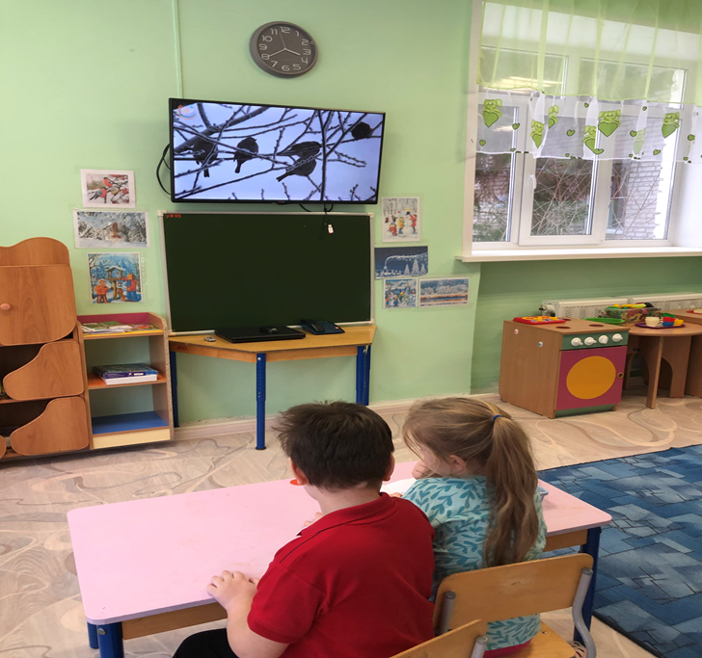

*Загадки про птиц

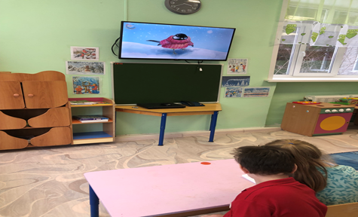

**2) Рисование**

Творческое рисование «Наши пернатые друзья *(снегирь)*»

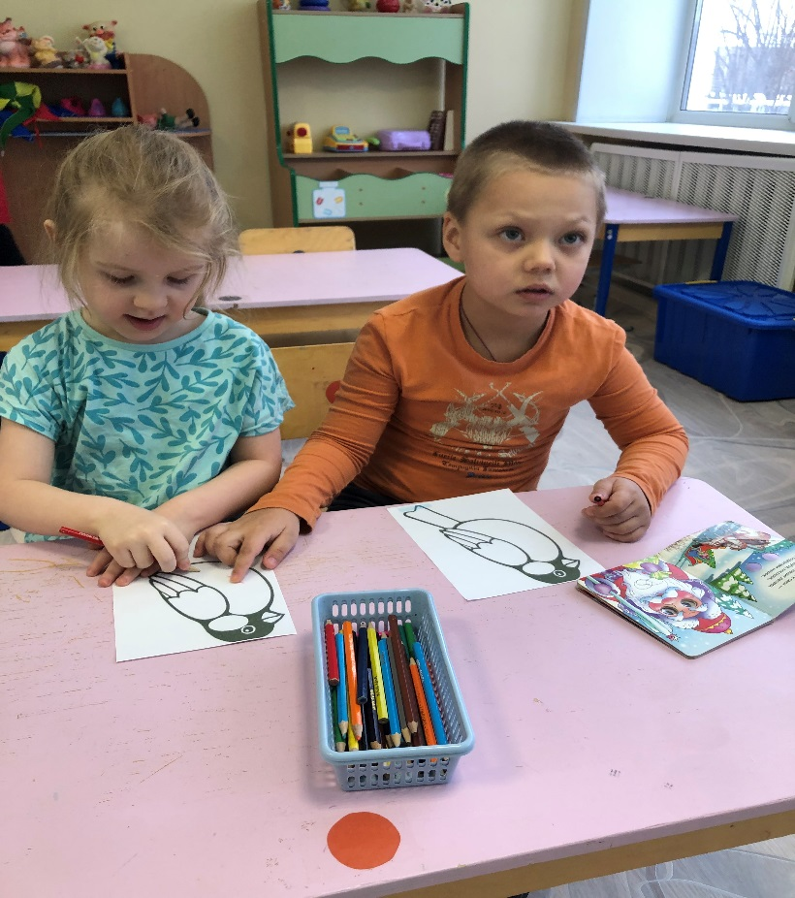 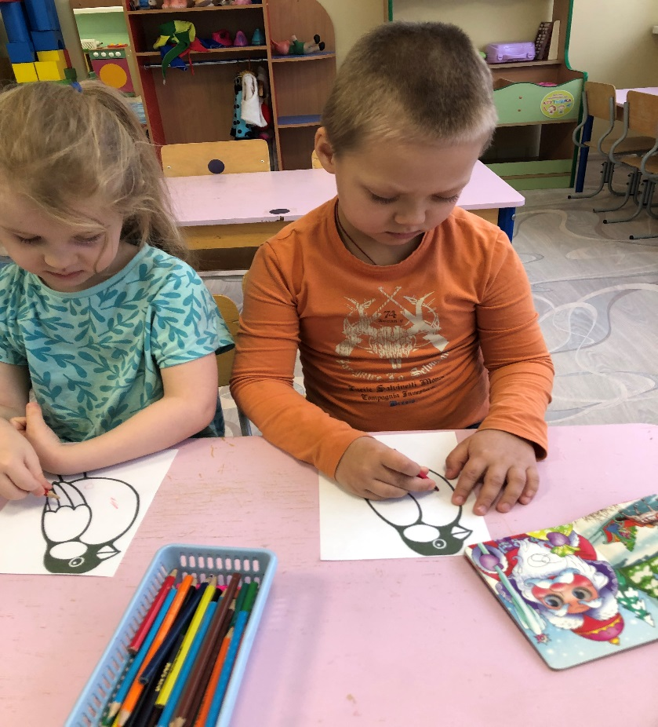

**3) Экология**

Прогулка на участке детского сада – наблюдение за зимующими птицами; народные приметы про птиц, пословицы про птиц

